**Laporan Bulanan Digital Marketing Google Ads**

**Creative**

**Periode Laporan**: September 2023

**Ringkasan Eksekutif:**

* Total Anggaran Bulan Ini: Rp.391.610
* Total Klik Bulan Ini: 1485
* Total Tampilan Bulan Ini: 103.281
* Tingkat Konversi Bulan Ini: 90
* Biaya Per Klik (CPC) Rata-rata: Rp.263

**Tujuan Kampanye:**

* **Tujuan Utama**: Meningkatkan kunjungan pembelian ke lokasi fisik, dan peningkatan interaksi customer melalui WA atau telepon (Lokasi Bisnis)
* **Tujuan Kinerja**: Target yang diinginkan setiap 50 klik dari tayangan mendapatkan 1 konversi
* **Tentang Kampanye**: Kampanye berisikan tentang informasi penjualan dan sewa printer mesin fotokopi serta beberapa alat tulis kantor (ATK) yang ditargetkan di daerah Kalimantan, Jawa Timur dan Sulawesi

**Kinerja Kampanye:**

**Kampanye 1: [Penjualan Mesin Fotocopy @ Balikpapan]**

* Anggaran Bulan Ini: Rp.139.437
* Klik Bulan Ini: 663
* CTR : 2%
* Tampilan Bulan Ini: 33.082
* Tingkat Konversi Bulan Ini: 14,78%
* Biaya Per Klik (CPC) Rata-rata: Rp210
* Total Konversi Bulan Ini: 98
* Target Keyword : *jual mesin fotocopy murah, mesin fotocopy balikpapan, printer fotocopy balikpapan, distributor mesin fotocopy balikpapan, jual printer murah balikpapan, mesin fotocopy all in one balikpapan, mesin fotocopy kyocera balikpapan, sewa fotocopy terdekat, sewa printer balikpapan*
* Target Lokasi : Kalimantan Timur, Kalimantan Selatan, Kalimantan Barat, Kalimantan Utara, Kalimantan Tengah

**Kampanye 2: [Jual & Sewa Mesin Fotocopy @ Jatim]**

* Anggaran Bulan Ini: Rp.131.289
* Klik Bulan Ini: 591
* CTR : 3.71%
* Tampilan Bulan Ini: 15.918
* Tingkat Konversi Bulan Ini: 9.81%
* Biaya Per Klik (CPC) Rata-rata: Rp.222
* Total Konversi Bulan Ini: 58
* Target Keyword: *sewa printer terdekat, distributor mesin fotocopy, jual mesin fotocopy murah, jasa service mesin fotocopy, penyewaan mesin fotocopy, sewa mesin fotocopy untuk usaha, jual mesin fotocopy surabaya, jual printer murah surabaya, sewa fotocopy terdekat, sparepart fotocopy terdekat*
* Target Lokasi : Jawa Timur

**Kampanye 3: [Jual Peralatan ATK @ Jatim]**

* Anggaran Bulan Ini: Rp.120.883
* Klik Bulan Ini: 231
* CTR : 0.43%
* Tampilan Bulan Ini: 54.252
* Tingkat Konversi Bulan Ini: 23.38%
* Biaya Per Klik (CPC) Rata-rata: Rp.523
* Total Konversi Bulan Ini: 54
* Target Keyword: *grosir lakban surabaya, jual lakban surabaya, distributor atk surabaya, jual bubble wrap surabaya, toko alat tulis kantor surabaya, jual kertas HVS surabaya, jual lem china surabaya, grosir bubble wrap surabaya, jual kertas A4, stok alat tulis kantor surabaya*
* Target lokasi: Jawa Timur

**Kampanye 4: [Jual & Sewa Mesin Fotocopy @ Makassar]**

* Anggaran Bulan Ini: Rp.0
* Klik Bulan Ini: 0
* CTR : 0%
* Tampilan Bulan Ini: 8
* Tingkat Konversi Bulan Ini: 0
* Biaya Per Klik (CPC) Rata-rata: 0
* Total Konversi Bulan Ini: 0
* Target Keyword: *sewa printer terdekat, distributor mesin fotocopy, jual mesin fotocopy murah, jasa service mesin fotocopy, penyewaan mesin fotocopy, sewa mesin fotocopy untuk usaha, jual mesin fotocopy makassar, jual printer murah makassar, sewa fotocopy terdekat, sparepart fotocopy terdekat*
* Target lokasi: Sulawesi

**Kampanye 5: [Jual Peralatan ATK @ Makassar]**

* Anggaran Bulan Ini: Rp.0
* Klik Bulan Ini: 0
* CTR : 0%
* Tampilan Bulan Ini: 21
* Tingkat Konversi Bulan Ini: 0
* Biaya Per Klik (CPC) Rata-rata: 0
* Total Konversi Bulan Ini: 0
* Target Keyword: *grosir lakban makassar, jual lakban makassar, distributor atk makassar, jual bubble wrap makassar, toko alat tulis kantor sulawesi, jual kertas HVS makassar, jual lem china makassar, grosir bubble wrap makassar, jual kertas A4, stok alat tulis kantor makassar*
* Target lokasi: Sulawesi

**Grafik Kinerja:**

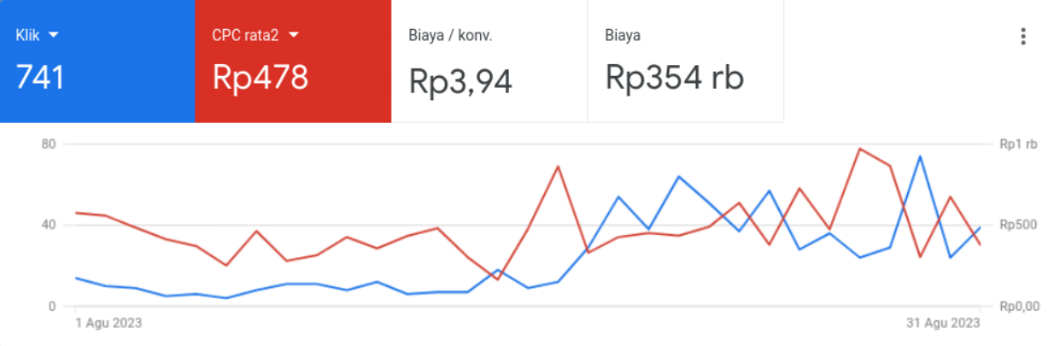

Ringkasan Bulan Agustus 2023

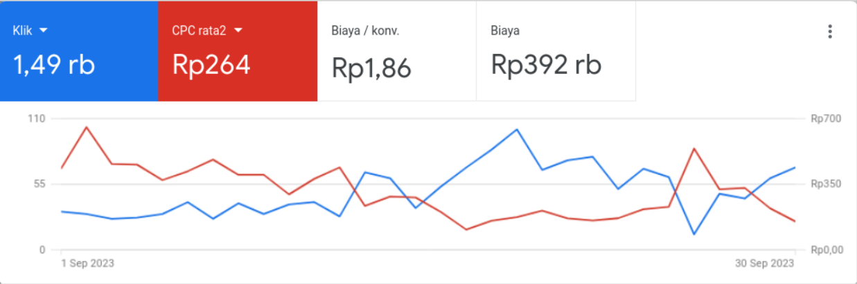

Ringkasan Bulan September 2023

**Kesimpulan:**

Dibulan September peningkatan jumlah klik yang signifikan dibanding dibulan sebelumnya, namun ada beberapa catatan yang perlu dibeanhi di bulan selanjutnya, karena ada beberapa campaign yang masih dibawah CTR yang dikatakan efektif yaitu 1-5%, untuk keyword query yang client cari di campaign ATK dan fotocopy perlahan mendekati dengan target keyword yang telah ditetukan dibulan ini cukup baik dibandingkan bulan sebelumnya, lalu dari segi budgeting dibulan ini lebih banyak dikeluarkan dibandingkan dengan bulan sebelumnya namun sesuai dengan impresi iklan yang dihasilkan.

**Rekomendasi:**

Melakukan retargetting keyword dan memperbaiki query penelusuran user sehingga iklan dapat tampil sesuai dengan targetting keyword, kemudian menambahkan banner promosi iklan agar iklan tampil lebih menarik

**Catatan:**

-